**Ziel:**

Bondaten- und Verbundkaufanalysen direkt in den Fachbereichen Category Management oder Sortiments-Management

***Ausgangssituation:***

Methoden zur Bondatenanalyse und zur Ermittlung von Verbundkäufen sind schon seit Jahren verfügbar, werden aber zu selten im Fachbereich bspw. Category Management und Sortimentscontrolling eingesetzt.

Warum?

Dem zentral eingesetzten Analytiker fehlt häufig das fachspezifische Anwendungsgebiet. Für den Einsatz der vorhandenen Algorithmen wird neben analytischen Fähigkeiten auch sortimentsfachliches Knowhow vorausgesetzt.

Ziel ist deshalb, den FB in die Lage zu versetzen, die Analytik mit dem Warenkategorie- und Einkaufswissen zu kombinieren.

**Demo:**

<http://intva1.ger.sas.com:7980/SASVisualAnalyticsHub/>

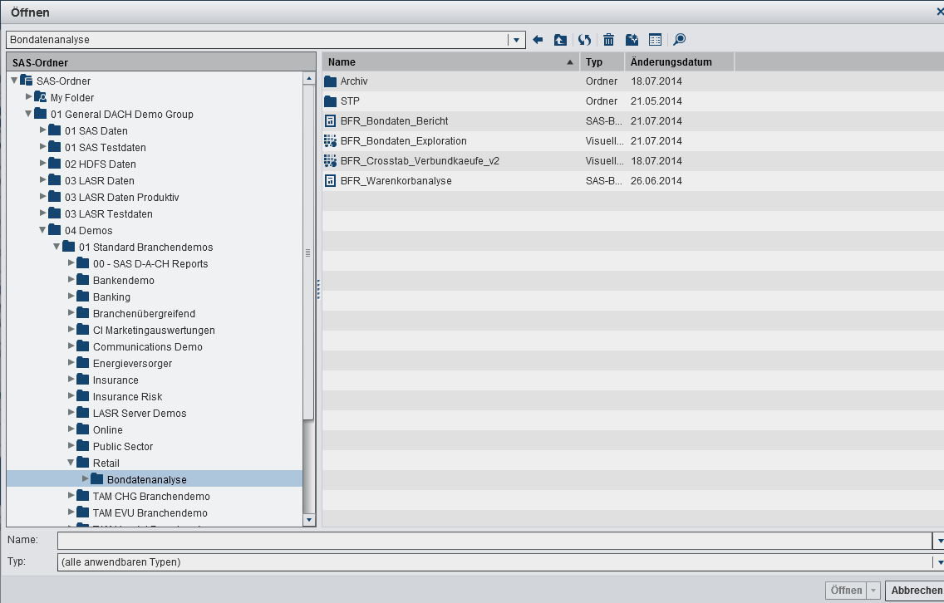Im Ordner ./Retail/Bondatenanalyse liegen

1. BFR_Bondaten_Exploration (Datenquelle Bondaten_Baumarkt)
2. BFR_Bondaten_Bericht (Datenquelle Bondaten_Baumarkt)  
   Dieser Bericht wurde per Export aus der Exploration erzeugt.  
   (Entscheidungsbaum lässt sich nicht exportieren, deshalb nicht enthalten)
3. BFR_Crosstab_Verbundkaeufe_v2 (Datenquelle Bondaten_Baumarkt_Crosstab_v2)
4. BFR_Warenkorbanalyse / Bericht mit Aufruf des Stored Process

BFR steht für Branchen Forum Retail.

Im ersten Schritt zeigen wir die explorative Adhoc-Analyse von Bondaten und im zweiten Schritt den Verbundkauf von WM-Fanartikeln auf einem Datenstand zum vergleichbaren Zeitraum zur Fußball-EM 2012.

Datenquelle: Bondaten_Baumarkt

Daten: 1 Mio Zeilen, Zeitraum Mai 2012, inkl. EM Artikeln in Promotion, 25 Spalten,

Neben den vorhandenen Kennzahlen lassen sich auch leicht neue, berechnete Elemente hinzuzufügen. Das kann man am Beispiel Spanne wie folgt zeigen.

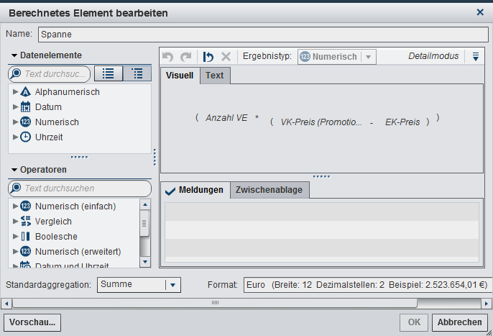

Diese Formel sollte herauskommen: Spanne = (Anzahl Verkaufte Einheiten * (VK Preis (Promotion) - EK Preis))

**1. Typische tabellarische Ansicht der Bondaten / Rohdaten aus der Kasse**

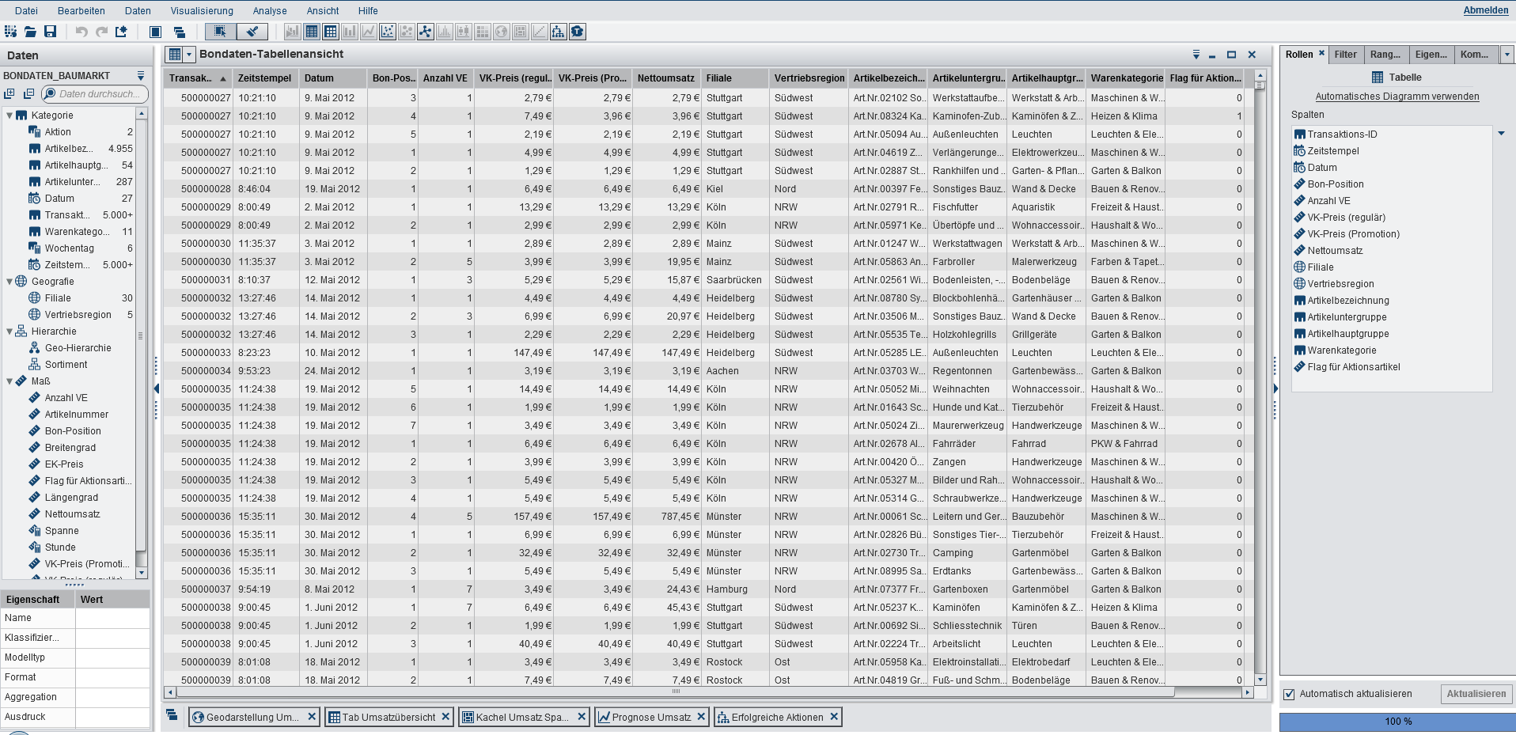

Erklären der vorhandenen Spalten

* Einzelne Positionen im Bon
* Dimensionen
  + Zeit / minutengenau
  + Info zu Filiale / Region
  + Warengruppen
* Artikel in Werbung j/n
* Falls vorhanden können leicht weitere Spalten hinzugefügt werden, bspw. Informationen zu Kundenkarten

**2. Kreuztabelle – klassische Ansicht vergleichbar mit OLAP**

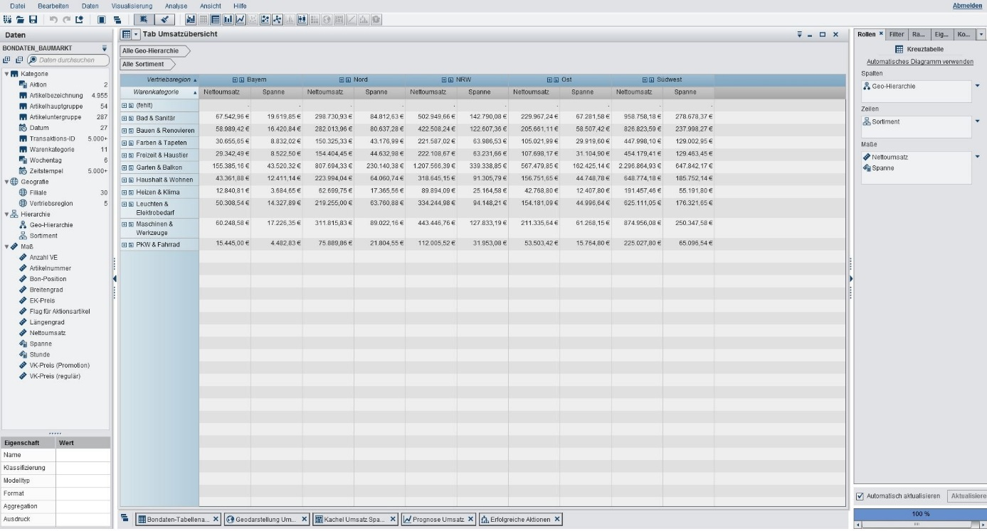

Vergleich Spanne / Umsatz nach Vertriebsgebieten und Warenkategorien

Drilldown-Möglichkeiten á la OLAP aber mit dynamischen Hierarchien, die zur Laufzeit erstellt und verändert werden können.

Beispiel: Sortimentshierarchie zeigen

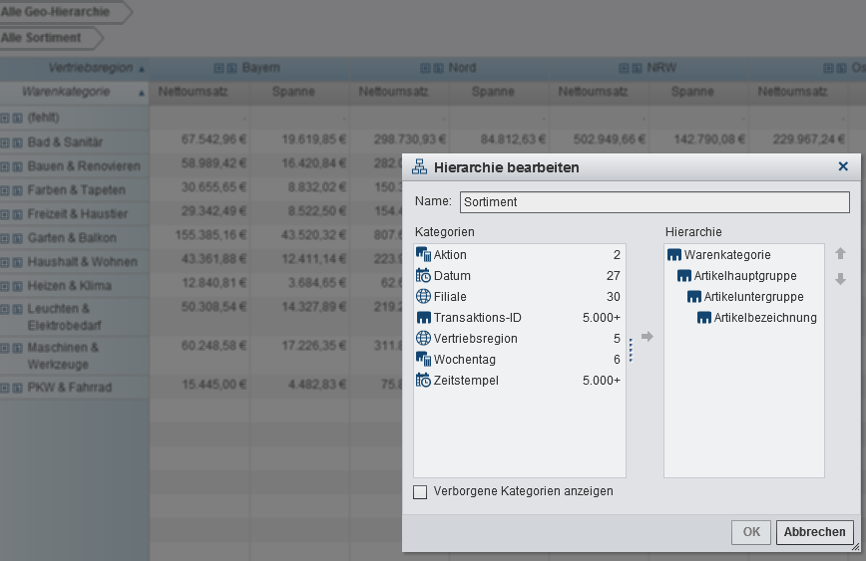

**3. Geografische Darstellung: In welcher Region haben Aktionen zuletzt gut funktioniert?**

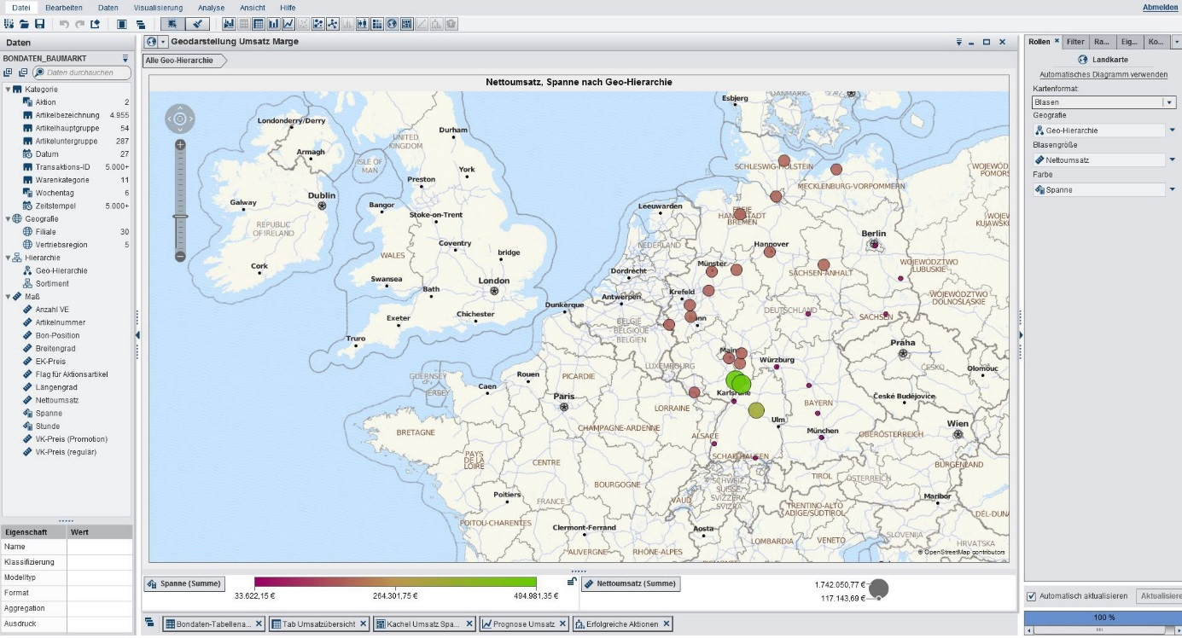

Schneller Gesamtüberblick.

Diagrammtyp Landkarte, Geo-Hierarchie sowie Nettoumsatz und Spanne hereinziehen.

Spanne und Nettoumsatz im Vergleich, aggregiert auf Filialebene

-> Filialen im Süd Westen

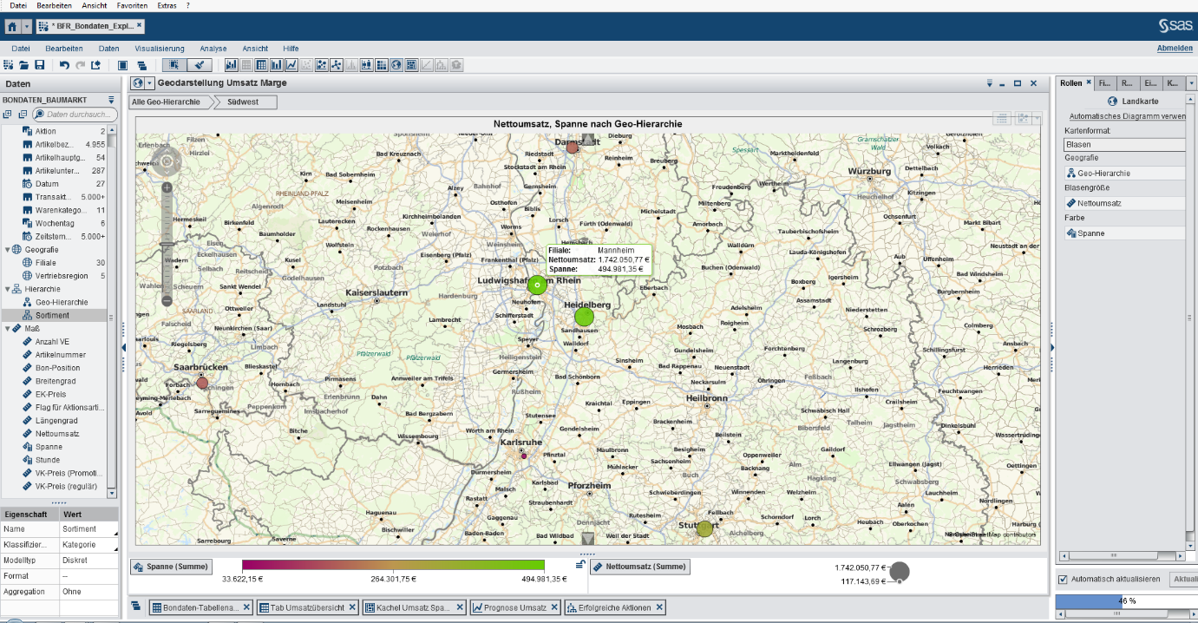

**4. Kacheldiagramm mit grafischem Drilldown in die cold or hotspots**

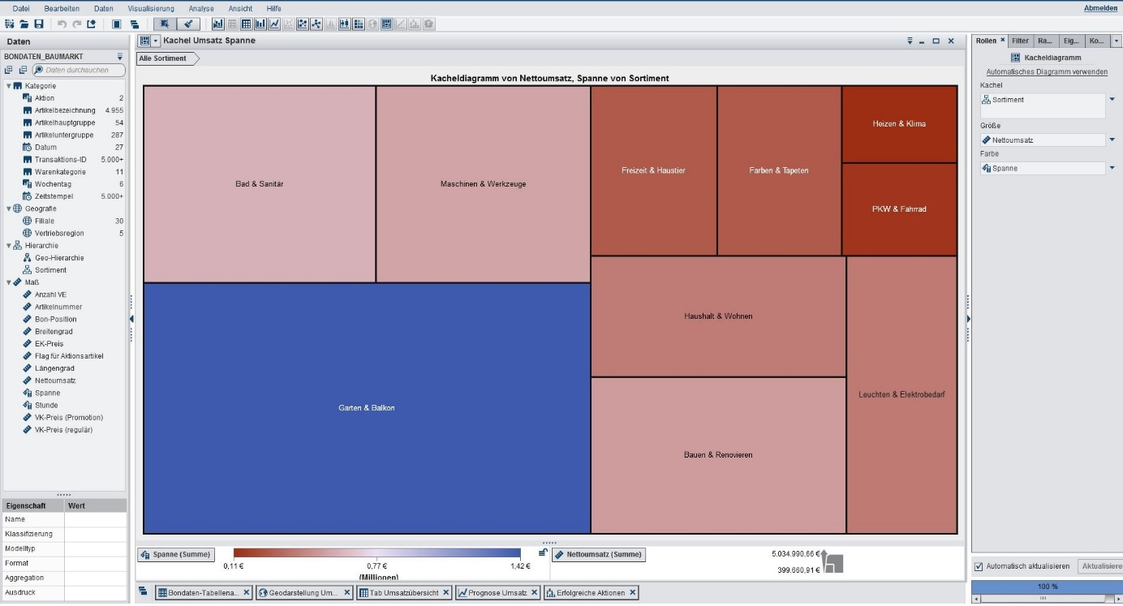

Heizen & Klima sowie Pkw & Rad machen die meisten Sorgen. Hier sollte man gezielte Marketingaktionen planen.

Garten und Balkon macht den meisten Umsatz bei gleichzeitig guter Marge. Das ist für den Zeitraum „Mai“ nicht überraschend. Den Einfluss von unseren Fanartikeln zur Fußball-EM in dieser Warengruppe werden wir später in der Verbundkaufanalyse genauer analysieren.

**5. Zeitreihendarstellung mit Prognosemöglichkeiten und What if Simulation**

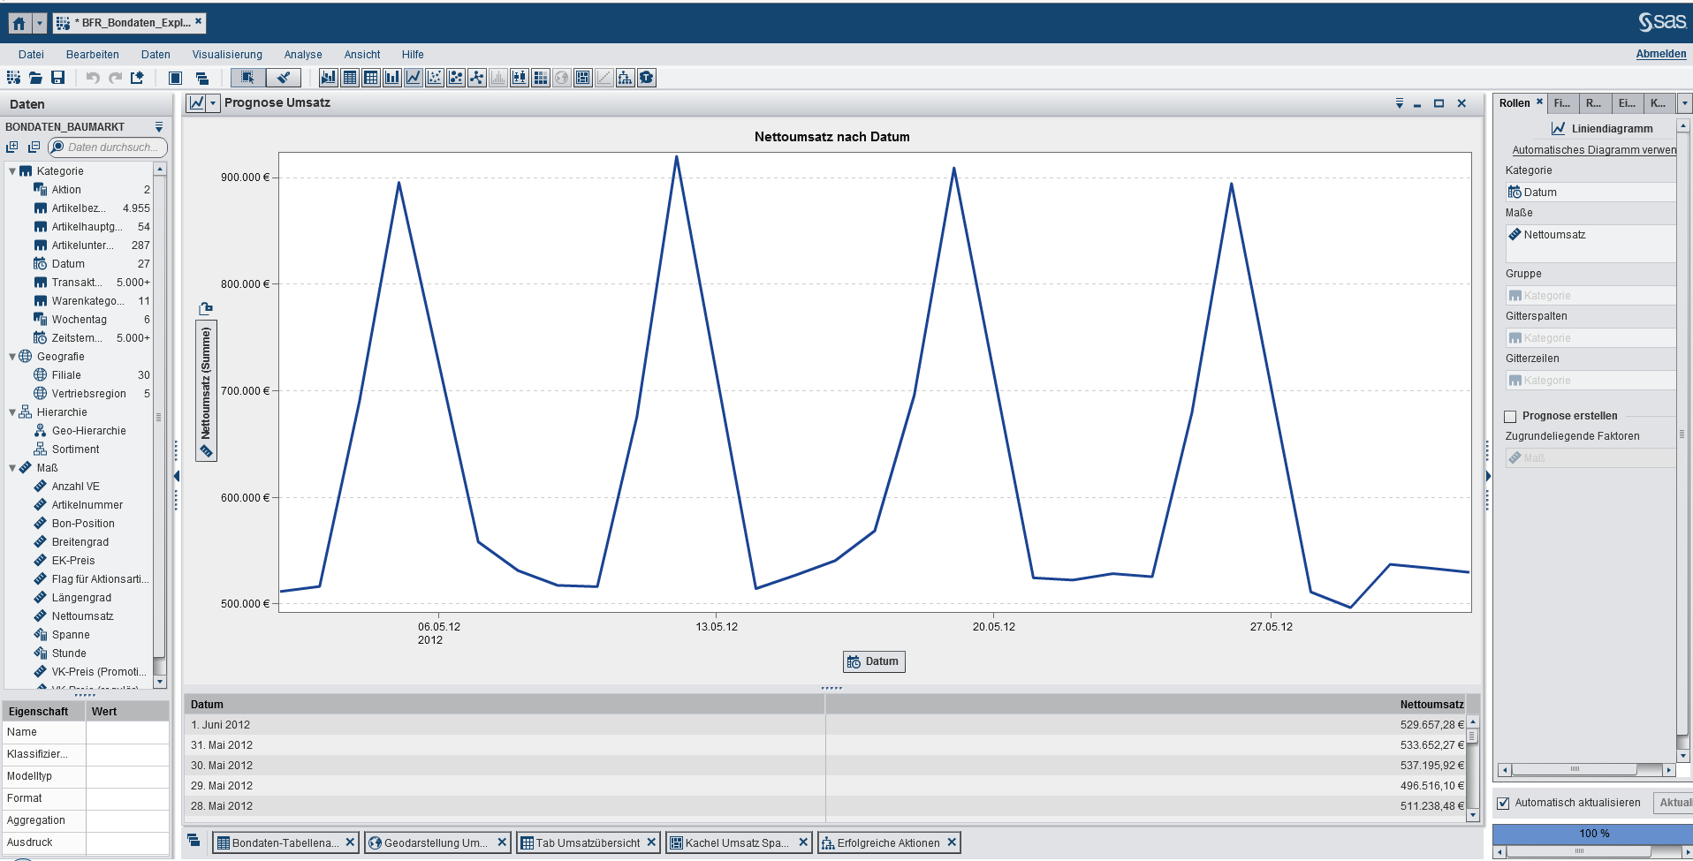

Im Liniendiagramm wird der zeitliche Verlauf der Umsätze dargestellt. Setzt man das Häkchen bei „Prognose erstellen“, bildet die Prognose das saisonale Muster gut ab.

Das automatisch gewählte Modell lässt weitere zugrundeliegende Faktoren, hier das Flag für Aktionsartikel, zu. Dazu „Flag für Aktionsartikel“ in „Zugrundeliegende Faktoren“ ziehen. Verändert man diesen Faktor im unterene Diagramm, kann man die Auswirkungen auf den prognostizierten Umsatz vergleichen.

[Z.B. Ziehen der unteren grünen Werte auf einen anderen Wert und dann „Prognose aktualisieren“. Zum Schluss wieder zurücksetzen auf Prognose]

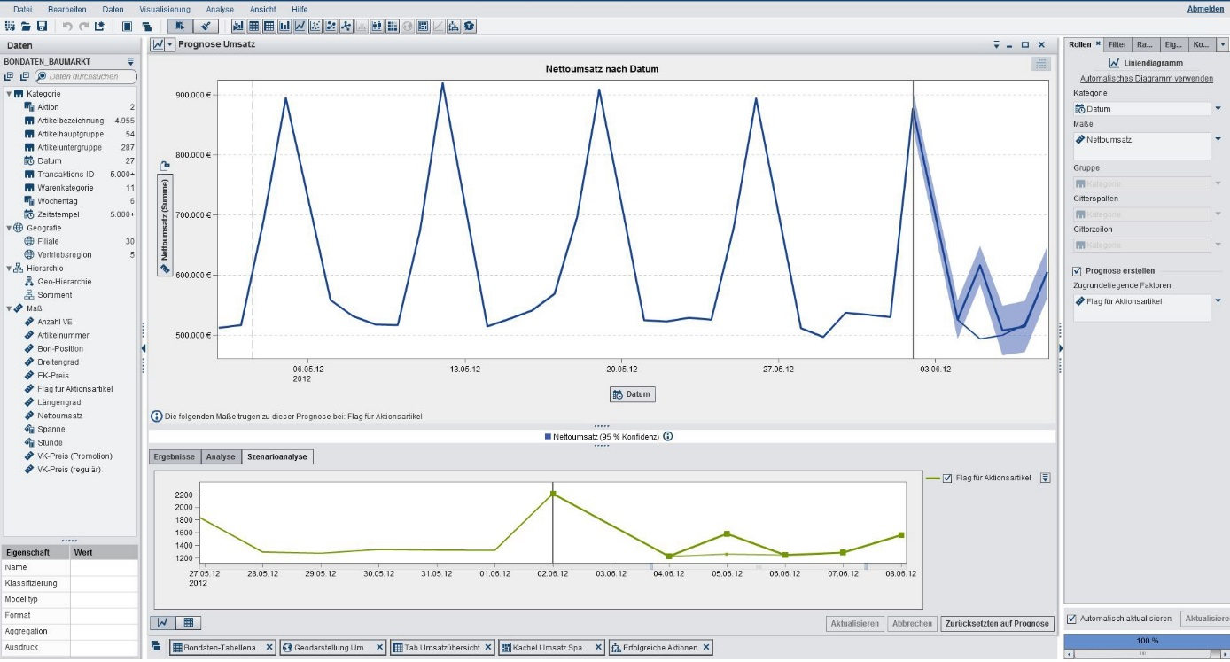

**6. Entscheidungsbaum für die Frage: Wann war eine Aktion erfolgreich?**

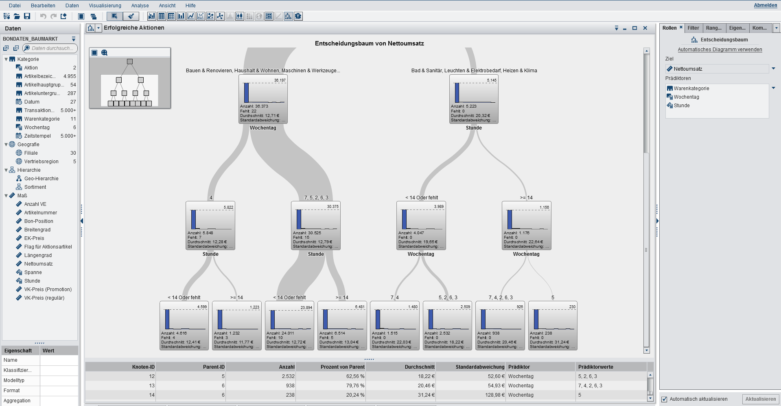

Zielgröße ist der Umsatz. Aber welche Treiber / Prädiktoren beeinflussen den Umsatz?

Aufbau:

Diagrammtyp: Entscheidungsbaum

Rollen: Ziel= Nettoumsatz, Prädiktoren= Warenkategorie, Wochentag, Stunde nachträglich Vertriebsregion hereinziehen

Filter: Aktion=1

Erkenntnisse:

1. Bei der Warenkategorie geht zwar der meiste Umsatz in Richtung Bauen & Renovieren, aber der höhere durchschnittliche Umsatz ist bei Bad & Sanitär, 20,32€ vs. 12,71€
2. Als nächstes Kriterium ist die Zeit relevant. Nachmittags geht der durchschnittliche Warenkorb auf 22,04 € hoch
3. Zuletzt ist noch der Wochentag ausschlaggebend (Sonntag entspricht 1). Donnerstag =5 ist der umsatzstärkste Tag im Baumarkt. Der Warenkorb liegt hier bei 31,24€

Verwendet man zusätzlich die Vertriebsregion (hereinziehen als Prädiktor), sieht man, dass der durchschnittliche Warenkorb in der Region Bayern/ sogar noch größer als im Südwesten ist.

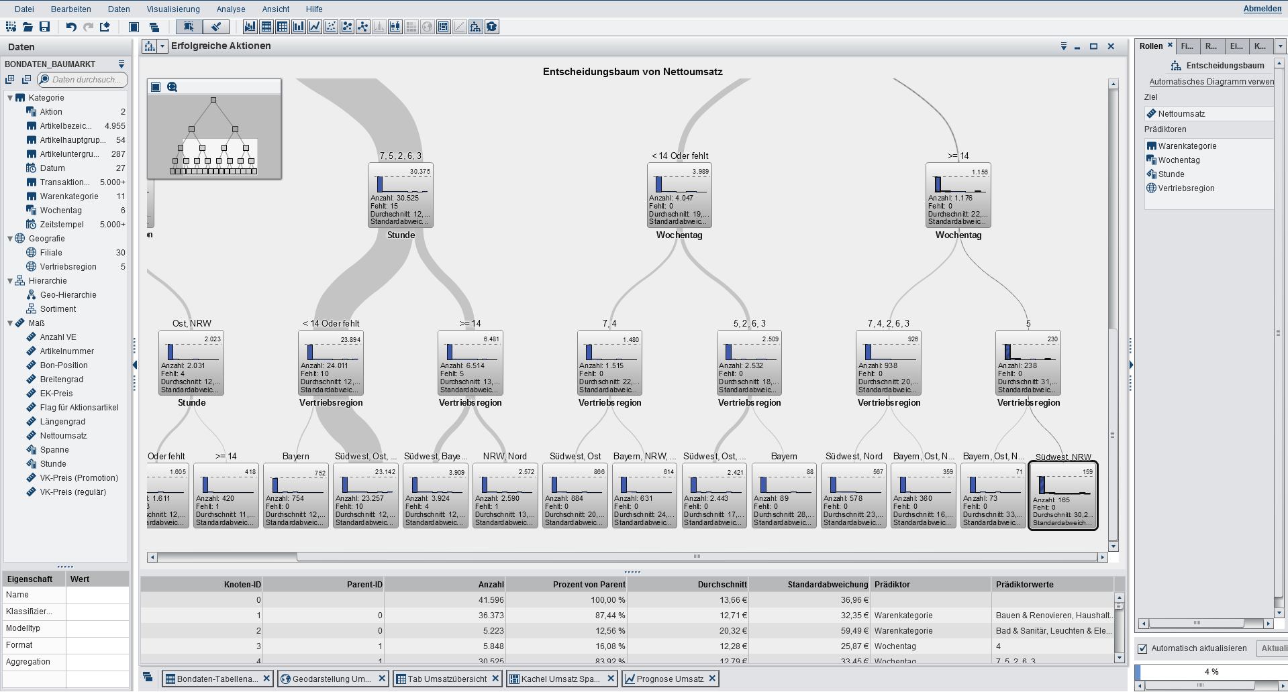

Weitere Verwendung der gefundenen Erkenntnisse:

Mit rechter Maus kann man die Knoten direkt in das Tabellenformat wandeln. Hier sieht man dann die Häufigkeitsverteilung und könnte weitere Merkmale hinzuziehen.

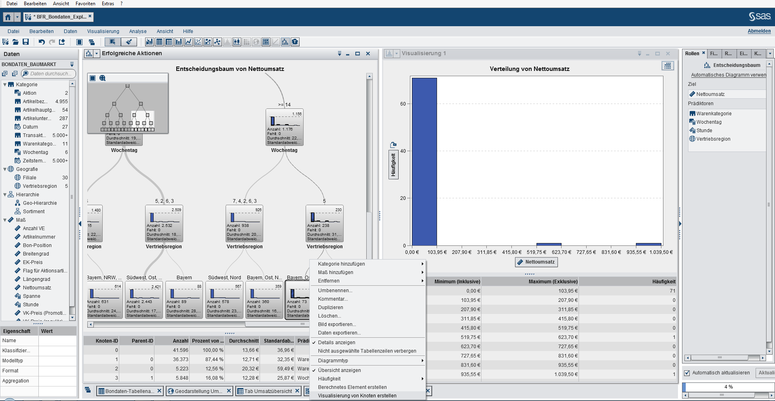

Das gleiche Vorgehen über den Entscheidungsbaum könnte man bspw. auch für eine Zielgruppenselektion für Marketingmaßnahmen einsetzen.

**Fazit: Welche Fragestellungen konnten wir mit diesem explorativen Teil beantworten?**

Welche Regionen? Südwest bzw. Bayern, Ost, Nord nach Warenkorbgröße

Welche Tageszeit? Nachmittags (nach 14 Uhr)

Welcher Wochentag? Donnerstags

Welche Warengruppe? Garten & Balkon

Berichtsempfänger oder Tablet-User können den Bericht „BFR_Bondaten_Bericht“ aufrufen. Er wurde per Export aus der Exploration erzeugt, enthält allerdings keinen Entscheidungsbaum.

**7. Mögliche Überleitung zu Verbundkäufen**

Frage offen: Welche Artikel sollen beworben werden und welche nicht, da sie zusammen gekauft werden. Dazu Verbundkaufanalyse. 🡪 Demoskript_Bondaten_Teil_2_Verbundkaufanalyse_VA64.docx

Nun wollen wir sehen, inwieweit unsere WM Fanartikel zu Verbundkäufen geführt haben.   
🡪 Exploration: BFR_Crosstab_Verbundkaeufe_v2 (Datenquelle Bondaten_Baumarkt_Crosstab_v2)

Normalerweise würde man nun per SQL gezielt die Artikel suchen, die z.B. mit unserer Deutschlandfahne zusammen gekauft wurde. Ein eleganterer Ansatz ist das Auffinden der Assoziationsregeln in allen Warenkörben und damit allen kombinatorischen Möglichkeiten. Dies geschieht einfach per Aufruf des STP, der mit Standardwerten die Verbundkaufregeln erzeugt oder auch parametriert aufgerufen werden kann.   
🡪 Bericht mit Aufruf des Stored Process: BFR_Warenkorbanalyse

Dieser Ansatz erlaubt den Einsatz direkt im Fachbereich wie z.B. Category Management und sollte adhoc zur schnellen Entscheidungsfindung beitragen.